个人实训总结

1. 工作概述
在《中英文翻译系统》项目中，我担任项目组长，负责前期项目的架构选用，参与数据集查找、模型训练，主要参与文档撰写、文档整理归档、 Web 界面开发、后端开发、开源模型部署、自研模型 API 封装。

2. 架构选用
在项目开发初期，我充分考虑了开发人员技术栈的掌握程度以及项目周期限制，对前后端及模型部署方案进行了多轮评估与取舍。前端层面，原计划采用 Vue3 + Vite + Vue Router + UI 组件库进行开发，想要趁此契机多学一些前端知识，但是考虑到同学们接触前端较少，最终简化为 html + css + js 的轻量化框架；后端上，我拥有 Flask 与 Django 的开发经验，但考虑到 Flask 相对老旧，Django 整体性能有限，而 FastAPI 专注于 API 开发，具备原生支持异步、性能极高等特点，能够很好满足调度需求，最终选用 FastAPI 作为翻译任务调度中心；数据库方面由于实训数据规模有限，选用了上手简单、社区成熟的 MySQL；模型层面，受限于本地 GPU 显存条件，开源模型中选用了 DeepSeek-R1-1.5B 与 Qwen3-0.6B，自研模型中，一组互译模型放于华为昇腾 NPU 上训练，考虑到学习成本大，为防延误工期，我们又分别在 GPU 环境下训练了两组互译模型，这些模型共同构建成翻译集成平台。最终，项目最终选定的架构如下：
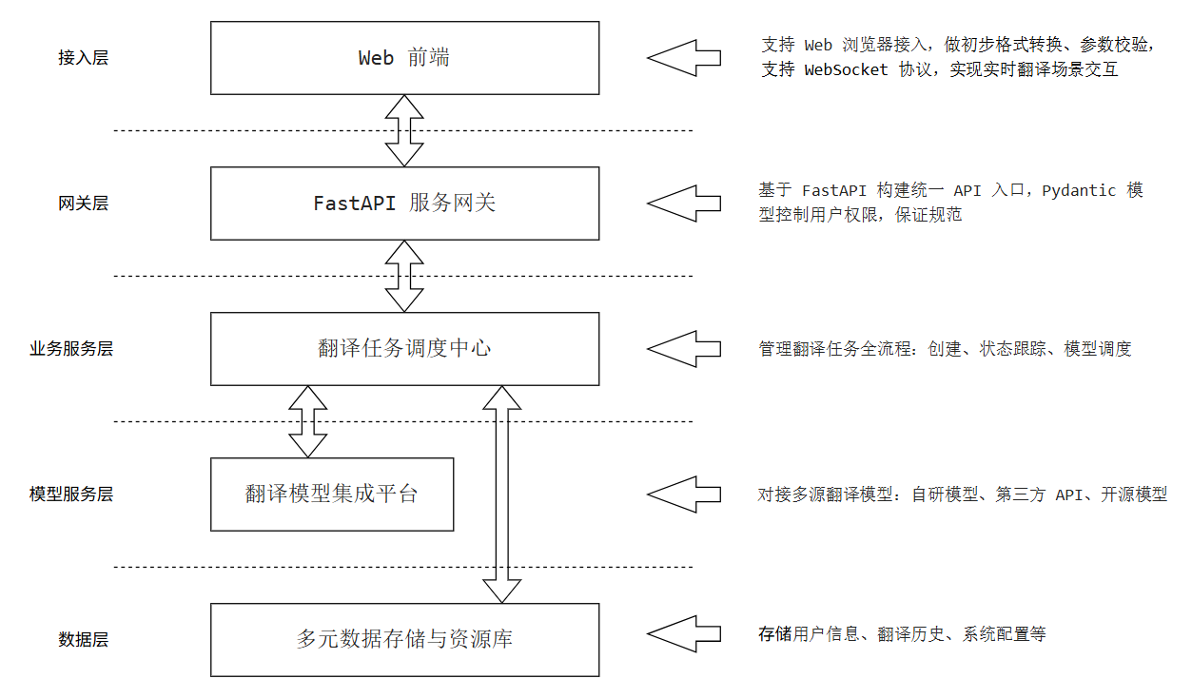

3. 数据集查找与模型训练
我在 ModelScope 平台找到 WMT 中英机器翻译训练集（2021）https://modelscope.cn/datasets/iic/WMT-Chinese-to-English-Machine-Translation-Training-Corpus，含 2500 万中英双语句对，将该数据集用于华为昇腾平台，协助苗涵同学开展 NPU 训练。

4. Web 界面开发
完成了 page-translate.html、page-history.html 的主体框架搭建，实现了翻译功能页面和历史记录页面的基础结构；设计并实现了 page-login.html、page-register.html、page-forget.html，三个用户认证相关页面，确保用户登录流程的完整性；封装 page-history.js，实现历史记录的增删改查；负责整体代码结构管理，保证页面采用统一的设计语言和代码规范。

5. 后端开发
后端中我负责完成向开源模型 DeepSeek-R1-1.5B 与 Qwen3-0.6B 的翻译请求和翻译结果接收，以及苗涵、冯乐珩同学训练的四个自研模型的翻译请求和翻译结果接收。

6. 开源模型部署
我实现了开源模型 DeepSeek-R1-1.5B 与 Qwen3-0.6B 的本地部署，并且使用 py 脚本实现一键加载并监听，对外提供接口进行翻译服务。

7. 自研模型 API 封装
我实现苗涵同学的两个自研模型的一键加载并监听，对外提供接口进行翻译服务。

8. 个人总结
经过四周的开发，我在技术和管理方面都有了明显收获。作为组长，我需要统筹六人小组的任务分配，尽量做到工作量均衡，对组员不愿做或暂时无法完成的任务及时兜底，确保项目整体进度不受影响。在管理上，我坚持高效协作，努力在白天完成主要工作，减少加班。
在技术上，我掌握了 FastAPI 的使用，完成了模型部署与 API 封装，并在前端开发中指导组员学习 CSS 与 JS。同时，我还参与了文档撰写与整理，保证项目资料的完整与规范。通过本次实训，我不仅加深了对软件开发全流程的理解，也锻炼了团队协作与项目管理能力。

